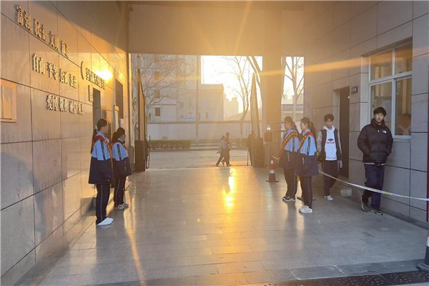

礼仪岗早早就位

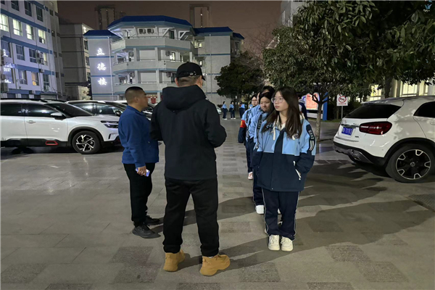

每日集合 政教处老师根据实际情况进行岗位调整

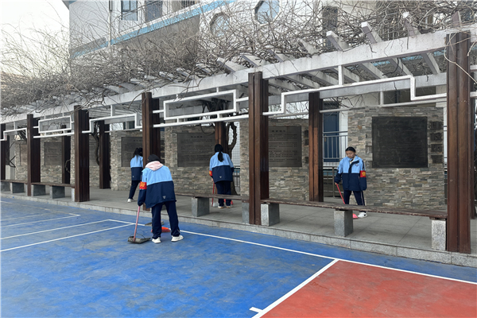

卫生打扫保洁

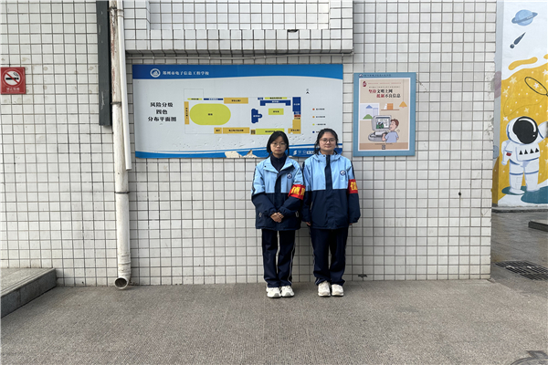

卫生监督

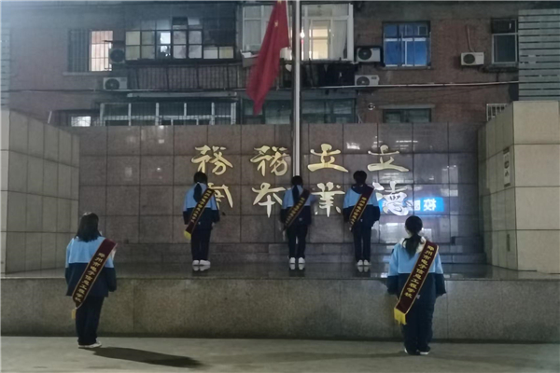

升降旗每日按时举行

2025年3月9日至14日，2416班全体同学在政教处和班主任的带领下，圆满完成了郑州市电子信息学校第四周的值日周活动，为本周校园生活增添了活力与秩序。

值周前，2416班按照学校要求制定岗位分工表，班主任及班干进行全体动员。政教处主任张丽君、赫建富老师、贾志伟老师为同学们分别讲述了班级值周的分工、要求及意义，让同学们更深入了解自己的岗位职责。

在值周期间，2416班全体同学积极投入，认真履行职责，展现出高度的责任感和团队精神。升降国旗组每天早上七点，按时完成每日升降国旗工作；礼仪岗同学也早早到岗，以饱满的精神迎接师生们入校，一声声清脆的问候开启了美好的校园一天；校园卫生监督岗位上，值周同学仔细检查，耐心劝导，确保校园环境整洁优美；卫生保洁岗作为值周主力军，他们手握扫帚、簸箕，仔细清扫校园的每一个角落；课堂巡视岗按时巡视督促全校各班的上课情况。全班42名同学各司其职，无一人迟到早退，展现出了2416班极高的集体荣誉感。

值周结束后，2416班同学表示，此次经历让他们收获颇丰。不仅提升了个人能力，更增强了集体荣誉感和责任感。期待未来有更多班级在值周活动中展现风采，共同推动校园文明建设迈向新高度。